Exposition à l’église
(Les mardis et jeudis de 8h à 18h /Aile sud au fonds)

« Travaux en Images et Récit »
Photos : Jean-Marc Duboureau
Mise en espace et récit : Thierry Faye

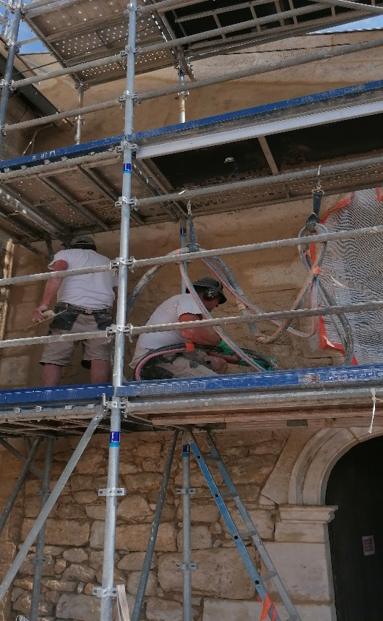

De fin avril à début août, le Maire de Saint-Michel de Fronsac, a suivi chaque jour l’avancée de la 1ère tranche des travaux à l’église. Il en a profité pour faire de nombreuses photos. Nous vous présentons un choix de 16 photos, mises en espace et en récit, chronologiquement. Elles ont été choisies pour ce qu’elles montrent de l’avancée des travaux, mais aussi pour leur originalité et beauté.
Belle balade, au gré des images et des textes qui leurs sont comme un contrepoint.

